مقدمة موضوع تعبير عن تأسيس المملكة العربية السعودية
تُعتبر المملكة العربية السعودية بأنها من أهم الدول العربية، وذلك بسبب وجود الكعبة المشرفة وقبر النبي محمد -صلى الله عليه وسلم-، إذ أنها لها مكانة كبيرة، كما لها ذكريات هامة للمواطنين في المملكة العربية السعودية كيوم التأسيس السعودي، فهو اليوم الذي تأسست فيه بلادهم الذين ينعمون في خيرها، كما قد أصدر الملك سلمان بن عبد العزيز آل سعود خادم الحرمين الشريفين قرارًا رسميًا وأمرًا ملكيًا على أن يكون يوم الاحتفال بتأسيس الدولة السعودية الأولى إجازة رسمية والتي تأسست في يوم 30 من شهر جمادى الأول لعام 1139 هـ.

موضوع تعبير عن تأسيس المملكة العربية السعودية
يعد بأنها يومًا غير عاديًا فهو يوم توضح فيه السعودية للعالم بأن جذورها تمتد إلى ثلاثة قرون، حيث يعتبر يوم التأسيس السعودي بأنه إحدى المناسبات الوطنية التي يحتفل بها السعوديين، حيت يتم الاحتفال بهذا اليوم حيث انتماءً واعتزازًا بجذور أصلهم الراسخ في الدولة لسعودية وذلك من خلال إقامة الاحتفالات في المملكة والمشاركة بالعديد من الفعاليات والأنشطة المتنوعة، حيث أن صلتهم بها منذ عهد الإمام محمد بن سعود الذي بدأ مسيرته في تأسيس الدولة السعودية الأولى في عام 1139 هـ وقد استمر هذا التأسيس حتى عام 1233 هـ.

المملكة العربية السعودية
تعتبر المملكة العربية السعودية بأنها أكبر دولة في شبه الجزيرة العربية فهي تقع في قارة آسيا وبالتحديد في الجزء الجنوب الغربي منها، حيث يحدها من الشمال المملكة الأردنية الهاشمية والعراق، أما من الشمال الشرقي فتحدها دولة الكويت، ومن جهة الشرق تحدها الإمارات العربية المتحدة وقطر والبحرين، إذ تحتل أكبر مساحة من شبه الجزيرة بحيث تبلغ مساحتها 2 مليون و150 ألف كيلو متر مربع، كما تُعرف بأنها تُشرف على أكبر المسطحات المائية من ناحية أهميتها وهما الخليج العربي والبحر الأحمر، كما لها مكانة عظيمة في الاقتصاد وذلك بسبب احتوائها على احتياطات النفط والغاز الطبيعي.

تاريخ تأسيس الدرعية
تعتبر الدرعية بأنها دولة تم تأسيسها في شبه الجزيرة العربية في 1744 – 1818 للميلاد، فقد تم إنشائها على يد مانع بن ربيعة المريدي، فقد بدأت بالتوسع بسبب موقعها الجغرافي وسط الجزيرة العربية، كما اتخذها الإمام محمد بن سعود بن محمد بن مقرن عاصمة للدولة السعودية الأولى، وانتهت بسبب حملات الجيش العثماني بقيادة إبراهيم باشا، فعندما تولى الأمير محمد بن سعود حكم البلاد في عام 1727 قام بتأسيس الدولة السعودية الأولى والذي أصبحت فيها الدرعية ذات ثقل ومركز قوي.

تأسيس الدولة السعودية الأولى
كانت شعوب شبه الجزيرة تعيش تخضع لعدد من السلطات على اختلاف المناطق والقبائل، حيث قام الإمام محمد بن سعود بن مقرن بتأسيس الدّولة السّعودية الأولى في في 22 من شباط من العام 1727 للميلاد، كما تحالف مع الشيخ محمد بن عبد الوهاب وتمّ تطبِيق الشريعة الإسلامية واتفق كل منهما على “اتفاق الدرعية”، فقد قام الإمام محمد بتأسيس الدولة واتخذ من الدرعية عاصمة لها، وقام برعاية العديد عمليات الإصلاح التي من شأنها أن تضع البلاد على سكّة الدّولة الحديثة، كما انتهت الدّولة السعودية الأولى في عام 1818 للميلاد بسبب الحملات العثمانية التي هاجمتها.

تأسيس الدولة السعودية الثانية
فقد جاءت امتدادًا للدولة السعودية الأولى التي قام بتأسيسها الإمام محمد بن سعود بعد سقوطها بثمانية سنوات، حيث تعرف بأنها المرحلة الثانية من مراحل تأسيس الدولة السعودية، حيث قامت على يد الأمير تركي بن عبد الله بن محمد بن سعود في العام 1240 هـ الموافق للعام 1309 للميلاد، ليتم استرداد العاصمة الرياض بعد قتال استمرّ سبعة سنوات، وقد تابع الإمام تركي توحيد البلاد على نهج جده الإمام محمد وعمل على تنظيم العدل والقضاء على الفرقة والتناحر، واستمرّت الدولة حتّى العام 1309 هـ الموافق للعام 1891 للميلاد.

تأسيس الدولة السعودية الثالثة
تعتبر هذه المرحلة بأنها مرحلة مميّزة فقد قامت على يد الملك عبد العزيز بن عبد الرحمن آل سعود، حيث عمل على استرداد العاصمة الرياض وبقيّة المُدن السعوديّة الأخرى، وأيضًا انسحاب القوات العثمانية منها في الخامس من شهر شوّال لعام 1319 هـ الموافق 15 من يناير لعام 1902 للميلاد، فقد اجتاز مرحلة صعبة في شبه الجزيرة، إذ عمل على ترسيخ معايير السّلام ووضع البلاد على سكّة التنظيم لبناء دولة حديثة وآمنة، وأطلق عليها اسم المملكة العربية السعودية، كما تأسست المملكة العربية السعودية في تاريخ 23 سبتمبر 1932م.

الفرق بين يوم التأسيس واليوم الوطني
هناك فرق بين يوم التأسيس و اليوم الوطني وهما إحدى المناسبات الرسمية في المملكة العربيّة السعوديّة، حيث يوجد بينهما اختلاف في تاريخ كل منهما، وسبب اعتبارها مناسية مهمة، حيث يمكن بيان أوجه الاختلاف على النحو الآتي:
- يوم التأسيس السعودي: وهي مناسبة اعتمدت رسميًا بحيث أنها ترمز لتأسيس الدولة السعودية الأولى وضم إمارة الدرعيّة من قبل الإمام محمد بن سعودي بتاريخ 22 فبراير 1727 للميلاد، كما يوافق 30 جمادى الأولى لعام 1139 هـ، كما تم اعتباره يوم عطلة رسميّة للاحتفال في السّعوديّة وذلك تعبيرًا عن الامتنان للجهود الأولى في بناء الدولة.
- اليوم الوطني السعودي: يعتبر بأنه مناسبة رسميّة للدولة السّعوديّة، فهي تعد ذّكرى تمّ فيها الإعلان عن توحيد كافة أراضي الدولة السعوديّة واستعادة كافّة المناطق من قبل الملك عبد العزيز آل سعود، فقد تمّ الاستناد على المرسوم الملكي الذي تم فيه تغيير اسم الدولة السعودية من مملكة نجد وملحقاتها إلى المملكة العربيّة السعوديّة، ويعرف اليوم الوطني بأنه يأتي في 23 من شهر سبتمبر الموافق لتاريخ 19من شهر جمادى الأولى لعام 1351 هـ.

شعار المملكة العربية السعودية
اعتُمِد شعار المملكة منذ عام 1950 للميلاد، كما أن له العديد من الإشارات والرموز، حيث أنه يحتوي على سيفين متقاطعين وفي أعلاهما نخلة واحدة، كما يوضح شعار المملكة العربية السعودية قوتها وتاريخها العريق حيث فُرِضَ له احترامًا وتقديرًا ومن يقوم بإهانته ينال عقوبة الحبس مدة لاتزيد عن عام وغرامة تصل إلى 3000 ريال سعودي، حيث تتمثل دلالته على النحو الآتي:
- السيفان: في الشعار يدلان على قوة وأمن المملكة التي تم تحقيقها مُنذ تأسيسها على يد الملك عبد العزيز بن عبد الرّحمن آل سعود وإلى الآن.
- النخلة: فهي ترمز إلى الحيوية والنماء والرخاء الذي نتج بسبب تحقيق الأمن والاستقرار فيها.

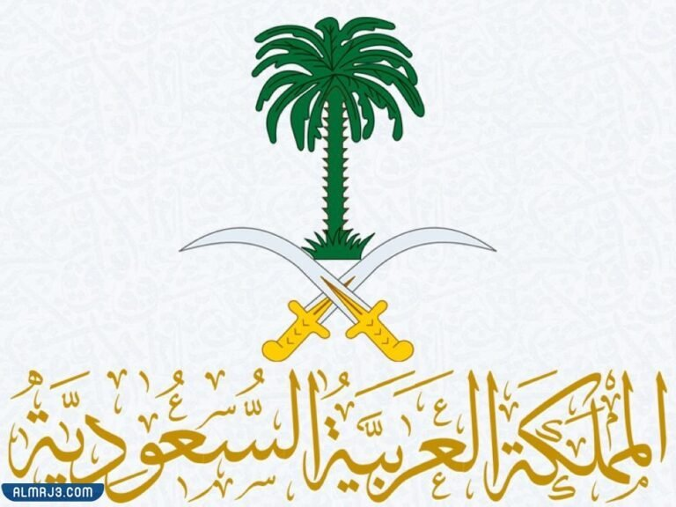

خاتمة موضوع تعبير عن تأسيس المملكة العربية السعودية
شهدت المملكة العربية السعودية عدة مراحل للوصول إلى ما هي عليه الآن، فقد طرحنا بين أيديكم موضوع تعبير شاملًا حول تأسيس المملكة العربيّة السعودية، فقد تناولنا في البحث تاريخ تأسيس الدرعية باعتبارها عاصمة الدولة السعودية الأولى، ثم انتقلنا لمراحل تأسيسها وصولًا للدولة السعودية الثالثة الذي اطلق عليها اسم المملكة العربية السعودية، كما وضحنا دور كل من القادة في تأسيسها وحمايتها، فقد أنشئت دولة عظيمة برئاسة قوية، لنختم أخيرًا في الحديث حول الفرق ما بين يوم التأسيس واليوم الوطني وسعار المملكة العربية السعودية.

